Ежегодный краевой конкурс
«Моё будущее – Краснодарский край!»
Номинация: Экономика
Возрождение гончарного промысла в селе Белая Глина. Создание мини-цеха по производству глиняных и керамических изделий.
Проект разработал: Черкашин Данил Алексеевич, учащийся 11 класса
Образовательное учреждение: МАОУ СОШ № 9
Субъект Российской Федерации: Краснодарский край
Муниципальное образование: Белоглинский район
Руководитель: Сорокина Татьяна Викторовна
Контактные данные:
Адрес: 353040, Краснодарский край,
Белоглинский район, с. Белая Глина,
ул. Октябрьская № 254
телефон: 8(86154) 7 37 95
мобильный телефон: 89086860097
е-mail: danil.chercashin2014@yandex.ru

Содержание:
1. Введение.........................................................................................с. 3-4
2. Основная часть..............................................................................с. 4-15
2.1. История развития гончарного промысла в с. Белая Глина....с. 4-7
2.2. Разработка проекта создания мини-цеха по производству глиняных и керамических изделий..........................................................с. 7-15
3. Заключение...................................................................................с. 13-15
4. Список использованных источников и литературы.................с. 15-16
5. Приложения.................................................................................с. 17-23

1. Введение.
Белоглинский район расположен в северо-восточной части Краснодарского края, в стратегическом месте на стыке трех субъектов Российской Федерации, граничит с Новопокровским районом Краснодарского края, Целинским и Песчанокопским районами Ростовской области, Красногвардейским и Новоалександровским районами Ставропольского края.
Актуальность проекта: в настоящее время в нашем районе, как и в целом в Краснодарском крае, наблюдается повышенный интерес к проблеме изучения, возрождения и сохранения старинных народных промыслов. Село Белая Глина на всю Кубань славилось своим гончарным производством. Даже своим названием оно обязано богатым залежам белой гончарной глины в грунте. Одним из основных занятий населения было производство глиняных и керамических изделий. К сожалению, в последние десятилетия традиции гончарного производства практически утеряны. Поэтому необходимо возрождать старинные технологии производства гончарных и керамических изделий на основе собственной богатой сырьевой базы.
Цель проекта: возрождение белоглинских традиций гончарного производства для сохранения исторической памяти и передачи культурного наследия будущим поколениям. Разработка проекта по открытию мини-цеха по производству глиняных и керамических изделий, формирование у молодежи Белоглинского района интереса к истории и культуре своей малой Родины.
Задачи проекта: 1) изучение материалов по истории гончарного дела в районе; 2) консультации с председателем Совета Ветеранов Белоглинского района, краеведом А.С. Костенко, директором Белоглинского историко-краеведческого музея Н.А. Жариковой, руководителем кружка «Послушная глина» Дома детского творчества В.В. Жировым; 3) составление сметы для открытия мини-цеха по производству глиняных и керамических изделий; 4) взаимодействие с Главой муниципального образования Белоглинский район, администрацией Белоглинского сельского поселения, Управлением культуры муниципального образования Белоглинский район; 5) разработка проекта по открытию мини-цеха по производству глиняных и керамических изделий.
Объект исследования: история возникновения и развития гончарного промысла в с. Белая Глина.
Предмет исследования: возможность открытия мини-цеха по производству глиняных и керамических изделий в с. Белая Глина.
Хронологические рамки исследования: с начала XIX века – по настоящее время.
Географические и исторические рамки исследования: Воронежская губерния (сейчас область), Медвеженский уезд Ставропольской губернии, Ростовская область, Кубанская область, Краснодарский край, Белоглинский район.
Сроки реализации проекта: проект рассчитан на 2018-2019 годы.
Финансирование проекта: может осуществляться из средств Белоглинского сельского поселения, муниципального образования Белоглинский район, депутатских и спонсорских средств.
2.1. История развития гончарного промысла в селе Белая Глина.
В 1820 году на берегу реки Рассыпная появился русский крестьянин, переселенец из Воронежской губернии по фамилии Рябошапка. В эти глухие места, в сторону от большой почтовой дороги Кавказа, в конце лета прибыло три телеги его большой семьи [1, с. 7]. Это место привлекло его близостью к реке и черноземными почвами. Семья поселилась в том месте, где сейчас располагается мельница. Здесь же, неподалеку, нашлась родниковая вода. Чтобы перезимовать, семья вырыла землянку, кое-как оборудовала ее и жила в ней. Известна легенда, что, когда Рябошапка копал землянку, нашел белую глину. Вскоре рядом с землянкой, появилась саманная хата, крытая камышом и выбеленная белой глиной. Одинокая хата служила другим переселенцам маяком. Около нее и оседали новые семьи. Уже через десятилетие к подворью пристроилось не менее одной тысячи дворов. Их поселение стало именоваться хутором Белая Глина, из-за большого количества белой глины, добываемой на одной из площадей, называемой «Глинище» [2]. Сначала ее употребляли только для побелки домов и изготовления посуды. Село быстро увеличивалось в размерах, за счёт прибывающих на переселение крестьян. Дополнительным источником дохода поселенцев стал пласт белой глины, наличие которого способствовало развитию гончарного промысла и керамического искусства. Пластичная и светлая глина отлично подходила для изготовления посуды. Спрос на изделия из Белой Глины был по всей Кубани. Глину не только добывали и продавали на месте, но и в большом количестве развозили по другим селам. По количеству промысловых изделий село считалось в числе первых в Ставропольской губернии. Жители Белоглинской волости на всю округу славились не только как умелые хлеборобы, но и как отменные кустари. Среди развивающихся промыслов в селе особенно выделялось гончарное производство, даже была улица Горшечная, сейчас это улица Кооперативная. На ней селились гончары, славившиеся изготовлением керамических изделий, на которые был большой спрос по всей Кубани. На рубеже XIX – XX веков в селе было 17 кустарных цехов [3]. Позже в селе существовали три кирпично-черепичных завода, продукция которых носила фирменные знаки владельцев - Пашкова, Брянцева, Авдеева. Кроме белой и красной глины, в селе добывали лечебную голубую глину, которую применяли в косметических и лечебных целях [4]. После вхождения в Краснодарский край Белоглинский район на всю Кубань славился своими потомственными гончарами. Гончарное производство - изначально было ремеслом, служившим для изготовления ёмкостей для приёма пищи или сосудов для хранения жидких и сыпучих материалов. В настоящее время под гончарным производством понимается обработка посредством формовки на гончарном круге, нанесением глазури и с последующим обжигом глины с целью превращения её в предметы домашнего обихода, строительные материалы, различные декоративные изделия, сувениры, украшения. Традиционный промысел белоглинцев отражен и в символике поселения и района. Изображение белого кувшина на гербе указывает на название района, делая его гласным. Кувшин также отражает одно из важных исторических занятий местного населения - производство глиняных и керамических изделий [5, с. 4]. В последней четверти XX века рассматривался вопрос о строительстве в селе фарфоро-фаянсового завода [5, с 38]. Но при разведке и оценивании запасов месторождения белой глины, эксперты пришли к выводу, что запасов полезного ископаемого, определенного ими как глиногипс (из-за большого содержания гипса в белой глине), хватит для использования в крупных промышленных масштабах всего на 30-40 лет. Поэтому строительство фарфоро-фаянсового завода было признано нерентабельным. В Федеральном законе от 6 января 1999 г. N 7-ФЗ «О народных художественных промыслах» говорится, что органы государственной власти субъектов Российской Федерации оказывают поддержку народным художественным промыслам (в соответствии с законодательством субъектов Российской Федерации), а основной задачей деятельности является сохранение, возрождение и развитие традиций народных художественных промыслов. В статье 7 Закона Краснодарского края от 7 ноября 2011 г. N 2357-КЗ «О государственной поддержке народных художественных промыслов и ремесленной деятельности в Краснодарском крае» говорится об оказании содействия субъектам народных художественных промыслов и субъектам ремесленной деятельности органами местного самоуправления: «Органы местного самоуправления вправе оказывать содействие субъектам народных художественных промыслов и субъектам ремесленной деятельности по направлениям государственной поддержки, определенным в настоящем Законе» [6].
Производство гончарных изделий является рентабельным и перспективным, так как существует большой спрос на данную продукцию. Сравнительно небольшое распространение этого вида бизнеса свидетельствует о низком уровне конкуренции. Производятся глиняные изделия довольно легко. Технология производства гончарных изделий, которую применяли еще древние мастера, практически не изменилась. Конечно, есть некоторые технические отличия, но суть осталась прежней: глина смягчается водой, ей придается нужная форма и изделие обжигается. Весь производственный процесс выглядит примерно следующим образом. Сначала создается глиняная смесь. Для этого глина смешивается с водой и перемешивается до образования нужной консистенции. Если это посуда, то смесь отправляется на гончарный круг, где мастер создает необходимую форму. Также может использоваться лепная доска, гончарный стол или специальные формочки. Сформированной поделке нужно дать подсохнуть, а затем обжечь изделие в печи. Это наиболее долгий процесс, занимающий до 80 процентов времени изготовления. Чем лучше будет обожжено изделие, тем оно будет крепче. На заключительном этапе изделию придается завершенный вид путем раскрашивания или лакировки [7].
В ходе работы над проектом были проведены консультации с Главой Белоглинского района А.Н. Коклиным, председателем Совета Ветеранов Белоглинского района, краеведом А.С. Костенко, директором Белоглинского историко-краеведческого музея Н.А. Жариковой, руководителем кружка «Послушная глина» Дома детского творчества В.В. Жировым [8] ( Приложения № 3, 6). В результате принято решение о возможности и необходимости создания мини-цеха для производства керамических и глиняных изделий для нужд образовательных и культурных учреждений района и изготовления сувенирной продукции на базе Дома детского творчества. Так как МАОУ ДОД «Дом детского творчества Белоглинского района» является автономным учреждением, то он имеет право получать доход в результате своей деятельности [16].
2.2. Разработка проекта создания мини-цеха по производству глиняных и керамических изделий.
Для того чтобы открыть мини-цех нужны специализированные знания и мастер, который будет разрабатывать дизайн и курировать все стадии производства изделий. Мастер народного художественного промысла - физическое лицо, которое изготавливает изделия определенного народного художественного промысла в соответствии с его традициями. Преподаватель кружка «Послушная глина» Дома детского творчества В.В. Жиров с детства увлекается лепкой из глины, чтением литературы по гончарному производству (Приложение № 3). Он изучил материалы белоглинского музея по изготовлению изделий из глины, лично встречался с потомственными гончарами. Владимир Викторович закончил факультет технологии и много лет обучает детей лепке и росписи глиняных игрушек и сувениров (Приложение № 2). В.В. Жиров владеет техникой обжига глиняных изделий (в доме Детского творчества имеется специальная печь), может создавать дизайны, характерные для белоглинского гончарного промысла. Согласно Статье 6 Федерального закона от 6 января 1999 г. N 7-ФЗ: «Мастер народного художественного промысла вправе осуществлять свою деятельность на условиях трудового договора (контракта) или гражданско-правового договора с юридическим лицом либо в качестве индивидуального предпринимателя без образования юридического лица» [6]. У В.В. Жирова есть опыт серийного производства керамических и глиняных изделий, а также опыт реализации сувенирной продукции на районных и краевых ярмарках и в этнографическом музее «Атамань». Работниками цеха могут быть бывшие воспитанники кружка «Послушная глина», прошедшие курсы специальной подготовки под руководством В.В. Жирова или получившие специальное образование, а также педагоги дополнительного образования.
Следующим шагом для достижения поставленной цели является поиск помещения для мини-цеха. Требования к помещению максимально простые. Оно должно находиться в одноэтажном здании или на первом этаже здания. Из необходимых для работы коммуникаций должны быть электрическая сеть, вода и канализация. Кроме того, необходимо позаботиться о системе вентиляции и кондиционирования. Существуют определенные требования к площади цеха. Он должна состоять, как минимум, из двух помещений. Первое площадью не менее 50 кв. метров отводится под производственный цех, а второе площадью в 20 кв. метров используется для хранения сырья и готовой продукции [9, с.27]. Рабочее помещение должно быть оборудовано хорошей системой вентиляции. Также в цеху может быть еще одно отдельное, третье помещение, где будет проходить глазирование изделий. Для современного производства необходимо оборудование для переработки глины и для ее подготовки к работе. Важно приобрести необходимое оборудование: машину для вымешивания глины, лепную доску, гончарный круг, муфельную печь для обжига изделий, рабочие столы и стулья для гончаров, стеллажи, полки и шкафы для хранения продукции и сырья, весы, формы для изделий и необходимые инструменты. Муфельная печь является самым главным элементом оборудования, потому что с ее помощью изделие приобретает крепость и может выставляться на продажу [10]. Современная электрическая печь представляет собой металлический каркас, обложенный огнеупорным кирпичом или другим огнеупорным материалом, внутри которого по стенкам уложена металлическая проволока (нихром). В такой печи можно вести обжиг как окислительный, так и восстановительный. Окислительный – это обычный обжиг, при котором получаются обычная красная или белая (в зависимости от свойств глины) посуда. При восстановительном обжиге изделия становятся черными.
В набор инструментов для гончарных работ входят стеки, струны с ручками, скалки, ножи, циркули и кронциркули, ложечки, гончарные ножи. Гончарный круг обойдется в сумму 40 тысяч рублей. Муфельная печь для обжига изделий стоит 50 тысяч рублей. Еще около 6 тыс. рублей потребуются на покупку весов и 6 тыс. рублей – на инструменты. Чтобы увеличить эффективность и производительность необходимо равномерно разделять труд между рабочими мини-цеха. Один человек должен заниматься замешиванием, другой – лепкой, а третий – обжигом готовых изделий и их складированием. Если потребуется, то четвертый рабочий будет раскрашивать готовую продукцию[10]. Производство можно осуществлять на основе собственной сырьевой базы, а это только разведанные месторождения белой глины объемом более 1 млн.м³ [11]. Большим плюсом является то, что пласты глины выходят прямо на поверхность. Для открытия небольшой гончарной мастерской с учетом ремонта помещения потребуется не менее 250 тыс. рублей Приложение № 1). Немаловажным элементом создания цеха является определение мест сбыта продукции и ее реклама. Продукцию можно сбывать на выставках-ярмарках декоративно-прикладного творчества или в точке продажи при цехе.
План реализации проекта:
1. Согласование проекта с Управлением культуры муниципального образования Белоглинский район, администрацией Белоглинского сельского поселения, администрацией муниципального образования Белоглинский район, меценатами. (Приложение № 3, 5, 6).
2. Разработка проекта создания мини-цеха по производству глиняных и керамических изделий на базе МАОУ ДОД «Дом детского творчества Белоглинского района».
3. Консультации с Главой Белоглинского района А.Н. Коклиным, председателем Совета Ветеранов Белоглинского района, краеведом А.С. Костенко, директором Белоглинского историко-краеведческого музея Н.А. Жариковой, руководителем кружка «Послушная глина» Дома детского творчества В.В. Жировым (Приложение № 4, 6).
4. Проведение мониторинга свободных площадей, находящихся в собственности муниципального образования Белоглинский район с целью передачи подходящего помещения в оперативное управление МАОУ ДОД «Дом детского творчества Белоглинского района» или аренды помещения.
5. Обработка и анализ результатов мониторинга.
6. Проведение необходимых расчетов по приобретению оборудования и открытию мини-цеха, привлечение депутатских и спонсорских средств.
7. Корректировка этапов открытия мини-цеха с учетом выделенных средств.
8. Презентация проекта открытия мини-цеха перед общественностью муниципального образования Белоглинский район.
Механизм реализации проекта: координирует проект Управление культуры администрации муниципального образования Белоглинский район. Проект реализуется в рамках 2018-2019 гг.
- Обсудить план реализации проекта на заседании организационного комитета по открытию мини-цеха по производству глиняных и керамических изделий, определить ответственных за проведение мониторинга свободных площадей с целью передачи подходящего помещения для открытия цеха и организация встреч с представителями органов местного самоуправления, администрации Белоглинского сельского поселения и муниципального образования Белоглинский райони [12].
- Провести необходимые консультации с Главой Белоглинского района А.Н. Коклиным, заместителем главы муниципального образования по экономическим вопросам А.В. Булгаковым, директором Белоглинского историко-краеведческого музея Н.А. Жариковой, руководителем кружка «Послушная глина» Дома детского творчества В.В. Жировым (Приложение № 4, 6).
- Обсудить финансовые вопросы реализации программы на заседании оргкомитета.
- Организовать встречу молодежного актива (Приложение № 6) с представителями администрации района и Белоглинского сельского поселения по вопросу организации финансовой поддержки в реализации проекта.
- Провести интервью с главой муниципального образования Белоглинский района о возможности реализации проекта по созданию мини-цеха на территории села Белая Глина муниципального образования Белоглинский район.
- Скорректировать этапы открытия мини-цеха с учетом выделенных средств и реальных возможностей их реализации.
- Провести отчет о проделанной работе перед общественностью муниципального образования Белоглинский район.
Кадровое обеспечение проекта: учащиеся МАОУ СОШ № 9, молодежные активисты, специалисты Управления культуры муниципального образования Белоглинский район, педагоги Дома детского творчества [16].
Критерии эффективности оценки проекта:
- востребованность предлагаемого в проекте возрождения гончарного промысла в селе Белая глина Белоглинского района Краснодарского края;
- плановое выполнение всех этапов реализации проекта по открытию мини-цеха;
- апробация и внедрение в дело сохранения традиций и народных промыслов опыта взаимодействия с представителями администрации Белоглинского сельского поселения, администрации муниципального образования Белоглинский район;
- обеспечение вовлечения молодежи района в процесс сохранения исторической преемственности народных ремесел, в частности гончарного производства, на территории муниципального образования Белоглинский район;
- востребованность продукции мини-цеха по производству глиняных и керамических изделий.
Предполагаемые конечные результаты:
- возрождение старинного народного промысла – гончарного производства на территории муниципального образования Белоглинский район;
- открытие к декабрю 2018 года мини-цеха по производству глиняной и керамической продукции;
- достижение к концу 2019 года стабильной работы мини-цеха и налаживание сбыта продукции;
- развитие и популяризация видового разнообразия производимой продукции с учетом ее спроса;
- формирование у молодежи Белоглинского района интереса к истории и культуре своей малой Родины;
- приобретение опыта взаимодействия с представителями администрации Белоглинского сельского поселения, администрации муниципального образования Белоглинский район для реализации возрождения культурных традиций.
Долгосрочный эффект: при условии поэтапной реализации проект может иметь долгосрочный эффект и при получении положительных конечных результатов может быть модернизирован и продлен.
Ресурсное обеспечение проекта: базовой площадкой для реализации проекта является МАОУ ДОД «Дом детского творчества Белоглинского района» и подобранное в результате мониторинга помещение, кадровое обеспечение составляют молодежные активисты, специалисты Управления культуры муниципального образования Белоглинский район, педагоги Дома детского творчества. Финансирование проекта может осуществляться из средств Белоглинского сельского поселения, муниципального образования Белоглинский район, депутатских и спонсорских средств.
Порядок контроля и оценки результатов проекта: координирует проект Управление культуры администрации муниципального образования Белоглинский район. Оценка результатов производится путем мониторингов, опросов, анализа достижения целей и реализации задач проекта.
3. Заключение
В результате проведенного исследования можно сделать следующие выводы:
Изучив легенды, воспоминания старожилов об основании села, архивные, музейные и статистические данные, исторические справки, статьи и очерки разных лет о Белой Глине мне удалось выяснить, что наше село было основано в начале в 1820 году переселенцами из Воронежской губернии на берегу реки Рассыпной, притока реки Меклеты. Оно вошло в Белоглинскую волость Медвеженского уезда Ставропольской губернии. Свое название село получило из-за большого количества залежей белой глины. Население нашего села быстро увеличивалось за счет переселенцев из Великороссии и Малороссии. В Белой Глине большое развитие получили ремесленные промыслы, торговля, земледелие. Дополнительным источником дохода поселенцев стал пласт белой глины, наличие которого способствовало развитию гончарного промысла и керамического искусства. Белоглинский район на весь край славился своими потомственными гончарами.
К сожалению, в последние десятилетия традиции гончарного производства практически утеряны. Поэтому необходимо возрождать старинные технологии производства гончарных и керамических изделий на основе собственной богатой сырьевой базы. В настоящее время в нашем районе, как и в целом в Краснодарском крае, наблюдается повышенный интерес к проблеме изучения, возрождения и сохранения старинных народных промыслов.
В прошлом году с проектом "Комплексная стратегия социально-экономического развития муниципального образования Белоглинский район до 2030 года" я стал победителем в номинации «Лучшая презентация проекта» в секции «Экономика» в рамках краевого конкурса «Мое будущее-Краснодарский край!» и получил рекомендации комиссии по разработке практико- ориентированного проекта по одному из направлений разработанной мной стратегии (Приложение № 6) . Данный проект направлен на возрождение белоглинских традиций гончарного производства. Это очень важно для сохранения исторической памяти, формирования у молодежи Белоглинского района интереса к истории и культуре своей малой Родины и передачи культурного наследия будущим поколениям. В исследовании рассмотрена возможность реализации проекта создания мини-цеха по производству глиняных и керамических изделий. В результате можно сделать вывод о возможности и необходимости создания мини-цеха для производства керамических и глиняных изделий для нужд образовательных и культурных учреждений района и изготовления сувенирной продукции при наличии стабильного финансирования и положительном решении вопроса с помещением для мини-цеха. Результаты опроса населения, консультации с представителями поселенческой и районной администрации, белоглинскими меценатами показали востребованность проекта населением. Реализация проекта направлена на создание условий для возрождения традиций гончарного производства в Белоглинском районе, поддержку ремесленного сектора экономики, возрождение и приумножение традиций и технологий ремесленничества на территории Кубани.
Я родился и живу в Краснодарском крае. Мое родное село – это дорогое сердцу место с интересной историей. Моя малая Родина хорошеет и развивается с каждым днем. Белоглинцы умеют и любят трудиться. Сейчас Белая Глина – это современный районный центр с широкими улицами, прекрасным парком, новыми предприятиями, разнообразными торговыми центрами и магазинами, просторным спорткомплексом и аквапарком. Золотые купола прекрасного храма в честь Пресвятой Богородицы видны со всех концов нашего села. Его белоглинцы строили «всем миром». Новый храм наша гордость и наша надежда. Мне посчастливилось родиться и расти и в этом замечательном месте с простым названием Белая Глина. Я очень люблю своё село, горжусь его славной историей, его людьми: героями и простыми тружениками. Я рад, что живу именно здесь, изучаю историю и культурные традиции своих предков и с гордостью могу произнести: «Я живу на Кубани! Я-белоглинец!».
4. Список использованных источников и литературы:
1. Аникин С.И.. В степи у речки Меклеты. Краснодар, 1980 год.
2. Материалы Ставропольского Государственного архива.
3. Данные из «Памятной книги» Ставропольского губернского статистического комитета 1873 года.
4. Материалы Белоглинского историко-краеведческого музея.
5. Звягина. Н.С., Пахомова Н.Н., Ходыко Е.В. Моя малая Родина Белоглинский район. История. Природа. Население. Хозяйство. Тихорецк, 2009 г.
6. Сайт муниципального образования Белоглинский район. // http://www.belaya-glina.ru 7. Историческая справка об образовании села Белая Глина, 1983 г.
7. Воспоминания старожилов села Белая Глина.
8. Интервью с главой муниципального образования Белоглинский Район А.В. Коклиным.
9. Завгородний М.Г. Село, устремленное в будущее. Ставрополь, 1984г.
10. Интервью с руководителем кружка «Послушная глина» В.В. Жировым.
11. Официальный сайт администрации Белоглинского сельского поселения. // http://admbelog.ru
12. Интервью с заместителем главы муниципального образования по экономическим вопросам А.В. Булгаковым.
13. Интервью с главой Белоглинского сельского поселения А.В. Тубаевым.
14. Kuban30. Стратегия развития Краснодарского края. // https://vk.com/kuban30
15. Стратегия развития Муниципального Образования Белоглинский район до 2020 г.
16. Интервью с начальником Управления образования АМО Белоглинский район А.В. Ионовой.
17. Материалы секции «Экономика» краевого конкурса “Моё будущее – Краснодарский край!” https://vk.com/album-145467860_248157013
18. Долматов В.Е. Краткий исторический очерк истории села Белая Глина, 1982 г.
19. Материалы архивного отдела администрации муниципального образования Белоглинский район.
20. Буклет Муниципальное образование Белоглинский район. Редакция «Родная земля», Белая Глина, 2007 г.

.

ПРИЛОЖЕНИЯ

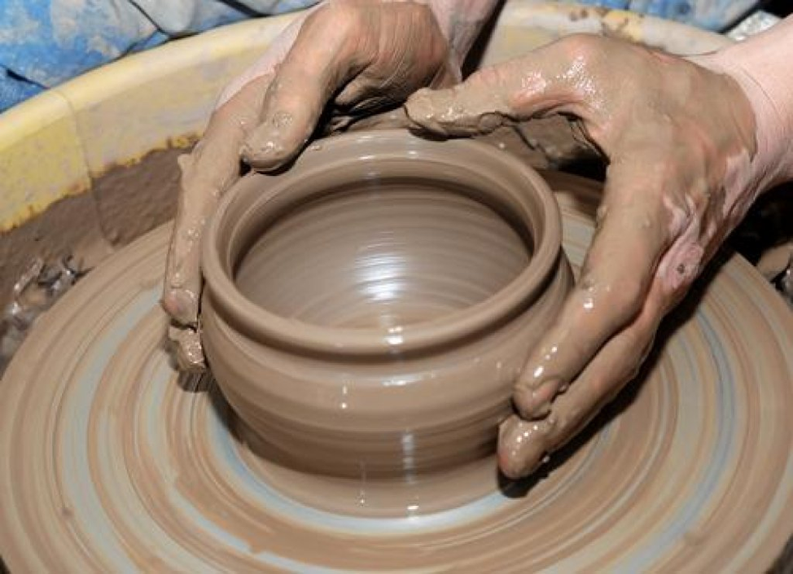

Приложение №1

Примерная смета для открытия мини-цеха по производству глиняных и
керамических изделий

1. Гончарный круг – 1 штука – 40000 рублей
2. Глиносмесительная машина – 1 штука – 30000 рублей
3. Весы для дозировки глины – 1 штука – 6 000 рублей
4. Муфельная печь для обжига – 1 штука – 50000 рублей
5. Формы для литья – 1 набор – 3000 рублей
6. Лепная доска – 1 штука – 2000 рублей
7. Гончарный стол – 1штука- 7000 рублей
8. Стулья для гончаров – 4 штуки – 8000 рублей
9. Полки для хранения сырья – 3 штуки – 6000 рублей
10. Стеллажи для хранения изделий – 2 штуки – 20000 рублей
11. Шкаф для хранения продукции – 1 штука – 10000 рублей
12. Набор инструментов для гончарных работ – 1 штука – 6000 рублей
13. Подвесные светильники – 2 штуки – 2000 рублей
14. Ремонт помещения – 60 тысяч рублей
ИТОГО: 250000 рублей

Приложение № 2

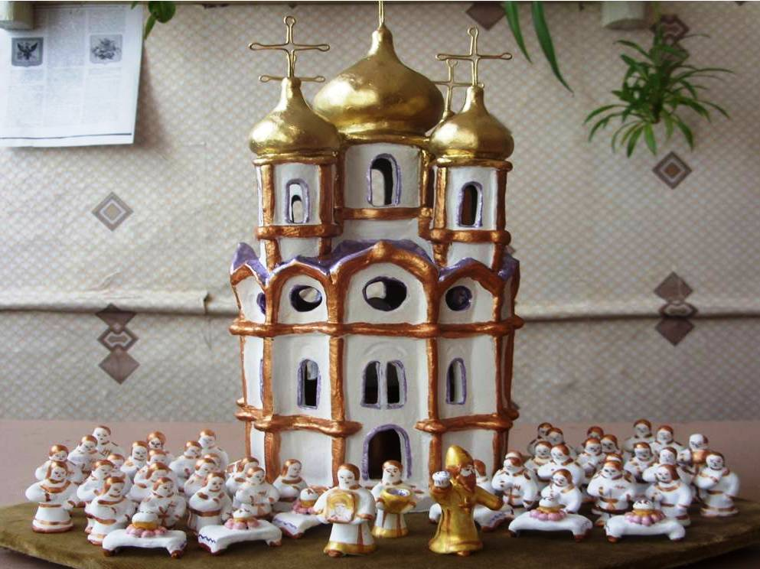
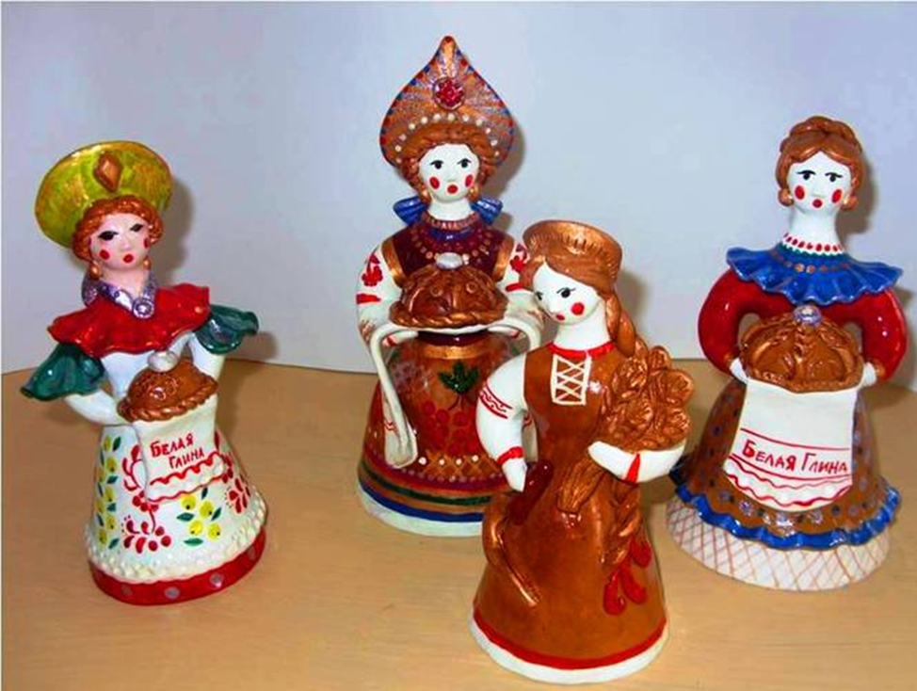
Поделки из глины Дома детского творчества Белоглинского района
Приложение № 3
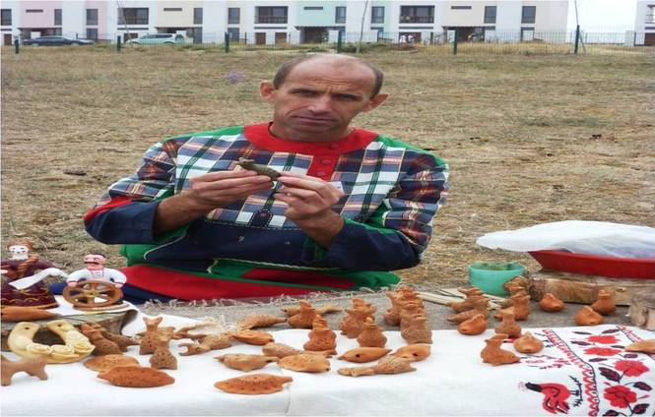
Руководитель кружка «Послушная глина», педагог дополнительного образования высшей категории В.В. Жиров
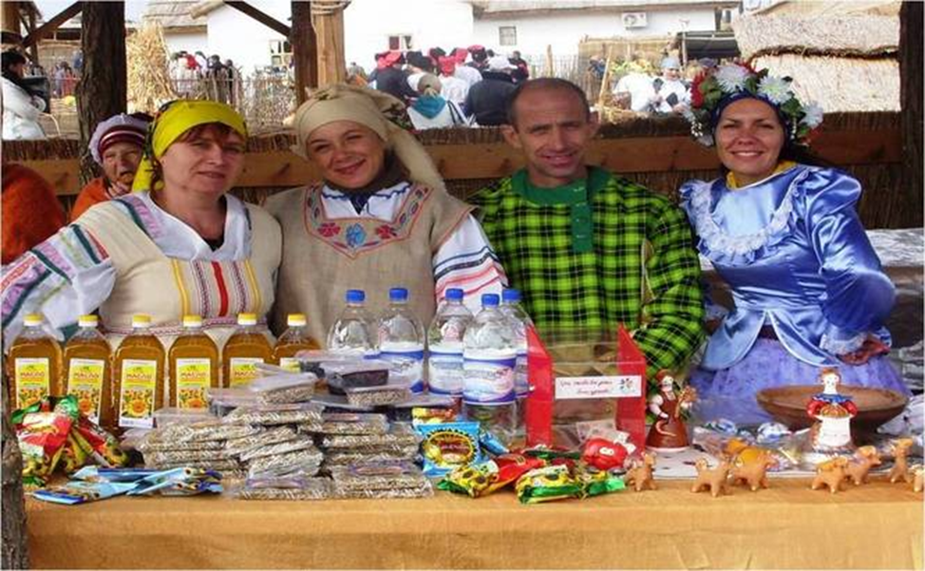

Ярмарка в этнографическом музее под открытым небом «Атамань»

Приложение № 4
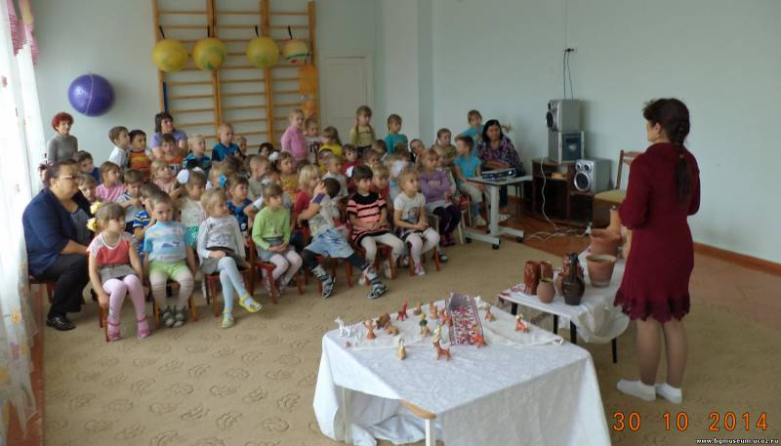

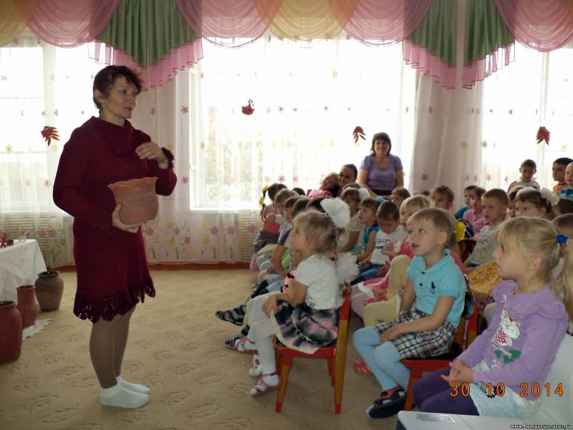
Директор историко-краеведческого музея Н.А. Жарикова рассказывает дошкольникам о гончарном промысле села Белая Глина

Приложение № 5
Рабочая встреча с начальником Управления образования А.В. Ионовой

Консультация с меценатом П.Г. Даньшиным

Приложение № 6

Встреча молодежного актива с главой района А.Н. Коклиным
по вопросу реализации проекта
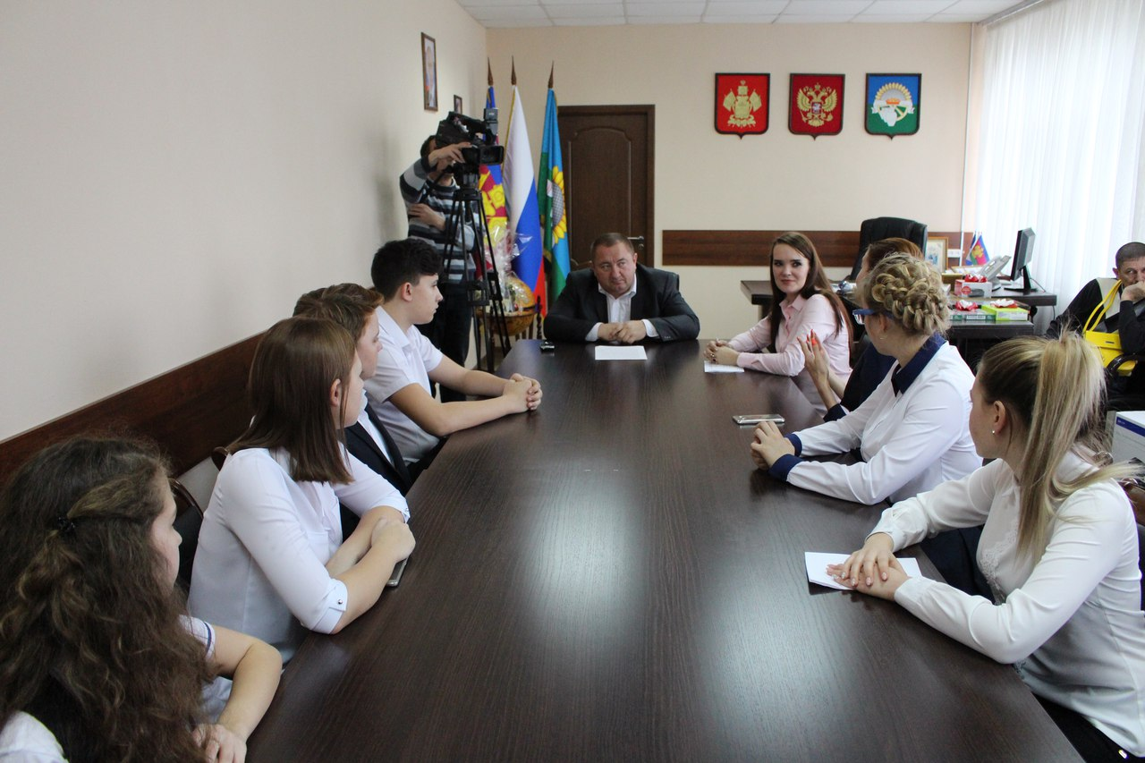

Благодарственное письмо главы района А.Н.Коклина
за работу по возрождению гончарного промысла

